3 этап - Вождение автомобиля ВАЗ- 2105 - 30 баллов

Вождение автомобиля предусматривает выполнение 7 упражнений:

- «Змейка» - 5 баллов

- «Правая колея» - 4 балла

- «Горка» - 4 балла

- «Габаритный коридор» - 3балла

- «Кольцо» - 5 баллов

- «Параллельная парковка» – 4 балла

7.«Остановка (СТОП -линия)»- 5 баллов

Критерий оценки результатов

Упражнения выполняются последовательно одно за другим.

Считаются выполнеными только те упражнения, в которых не было допущено ошибок, указанных в соответствующих контрольных таблицах.
В противном случае упражнение считается невыполненным и баллы за него не начисляются.

Одновременно учитывается время выполнения всего комплекса упражнений.
Время выполнения всех упражнений должно быть не более 4 минут.
За каждые дополнительные 15 секунд снимается 1 балл.

В случае совпадения количества баллов победившим считается конкурсант, прошедший этап за меньшее время.

Вождение автомобиля ВАЗ- 2105 – 30 баллов

Учетная карточка конкурсанта № ___

Ф.И.О. студента ______________________________

Норма времени – 4 мин.
________________________________
№ п/п | Название упражнения | Ошибки | Результат
1 | Змейка  -5 баллов | 1. Задел или сбил контрольную стойку  2. Нарушил последовательность выполнения упражнения  3. Заглох двигатель при выполнении упражнения
2 | Правая колея  -4 балла | 1. Допустил съезд с контрольной планки
3 | Горка  -4 балла | 1. Совершил откат более 0,3 м после остановки или начала движения  2. Не остановил ТС перед линией «СТОП» на участке подъёма или пересёк линию «СТОП»  3. Остановил ТС далее 1,0 м от линии «СТОП»  4. При выполнении упражнения заглох двигатель
4 | Габаритный коридор  -3 балла | 1. Сбил контрольную стойку  2. Задел элементом кузова ТС за поворотный ограничитель
5 | Кольцо  -5 баллов | 1. Сбил или задел контрольную стойку  2. Не сделал полный оборот или не выехал из ворот
6 | Параллельная парковка задним ходом  -4 балла | 1. Сбил или задел контрольную стойку  2. Наехал колесом или пересёк линию разметки габаритом ТС  3. При выполнении упражнения заглох двигатель
7 | Остановка  ( СТОП - линия)  -5 баллов | 1. Сбил контрольные кегли планкой или автомобилем  2.Совершил промежуточную остановку ТС
Итого

Председатель жюри:_______________________________

Члены жюри: 1 ________________________________
2. _______________________________
3.________________________________

План расположения упражнений на автодроме

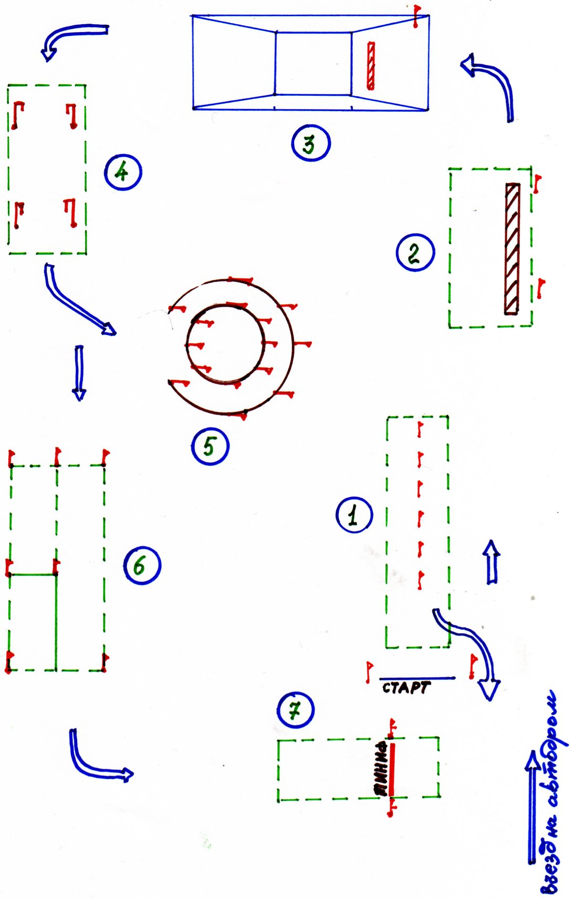

Упражнение № 1 « ЗМЕЙКА»

Конкурсант после команды «Старт» должен пересечь стартовую линию и обогнуть контрольные стойки сначала передним, а затем задним ходом по траектории, показанной на рис.1, не пропустив и не сбив контрольные стойки.

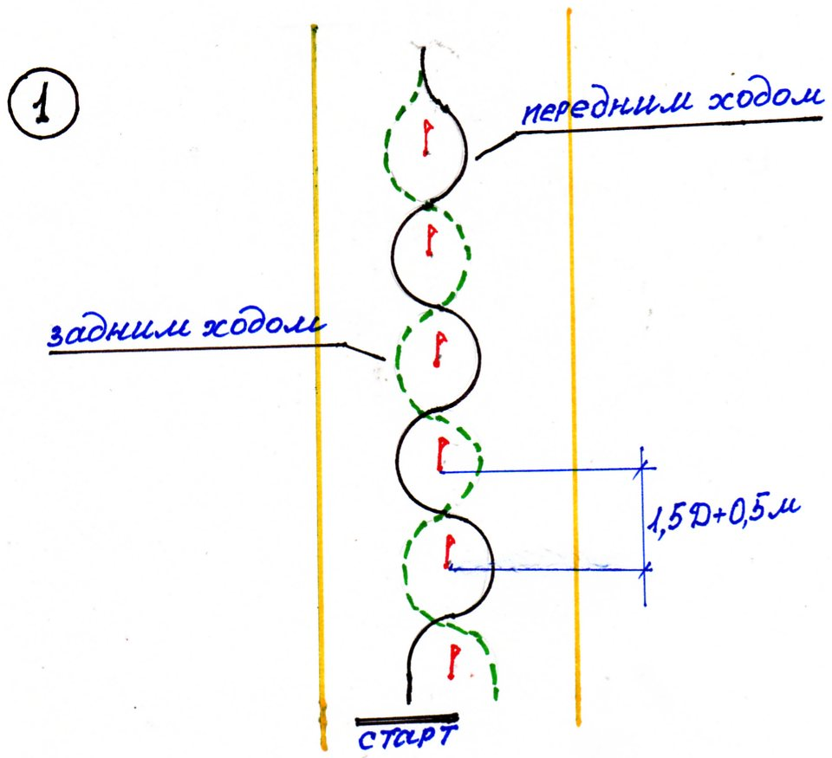

Контрольная таблица № 1

№ | Ошибки конкурсанта
1 | Задел или сбил контрольную стойку
2 | Нарушил последовательность выполнения упражнения
3 | Заглох двигатель при выполнении упражнения

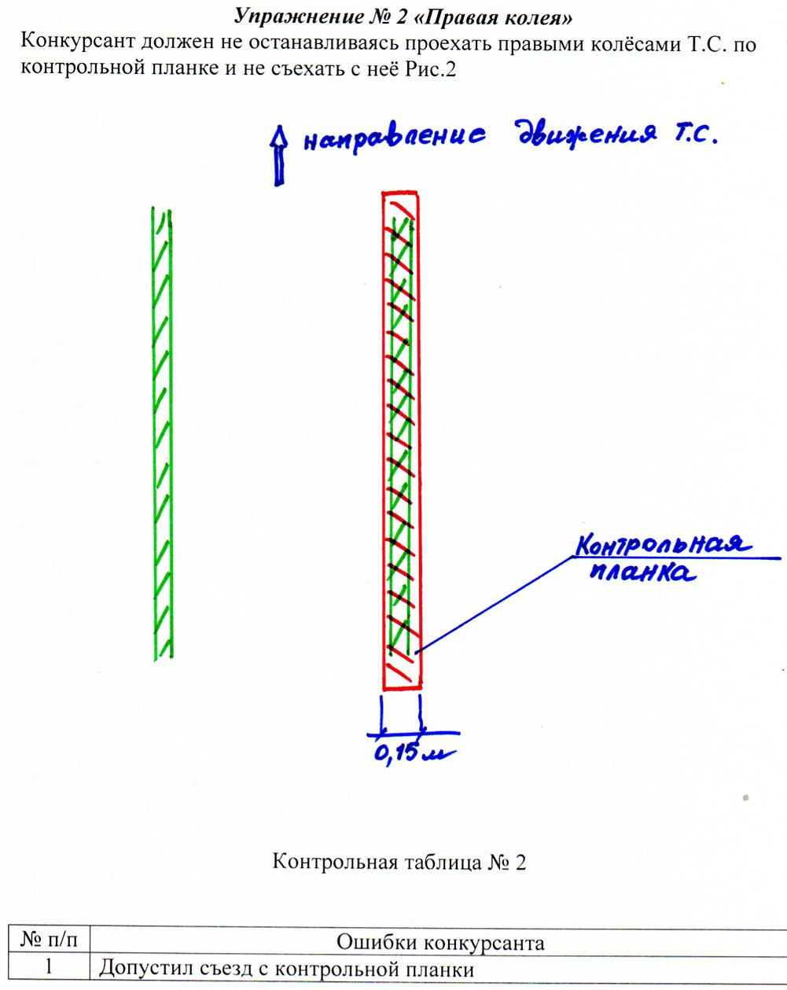

Упражнение № 3 «Горка»

На участке подъёма перед линией «СТОП» зафиксировать ТС в неподвижном состоянии и продолжить движение в прямом направлении, не допуская отката ТС назад (рис 3). (Возможны варианты с применением стояночного тормоза и без него).

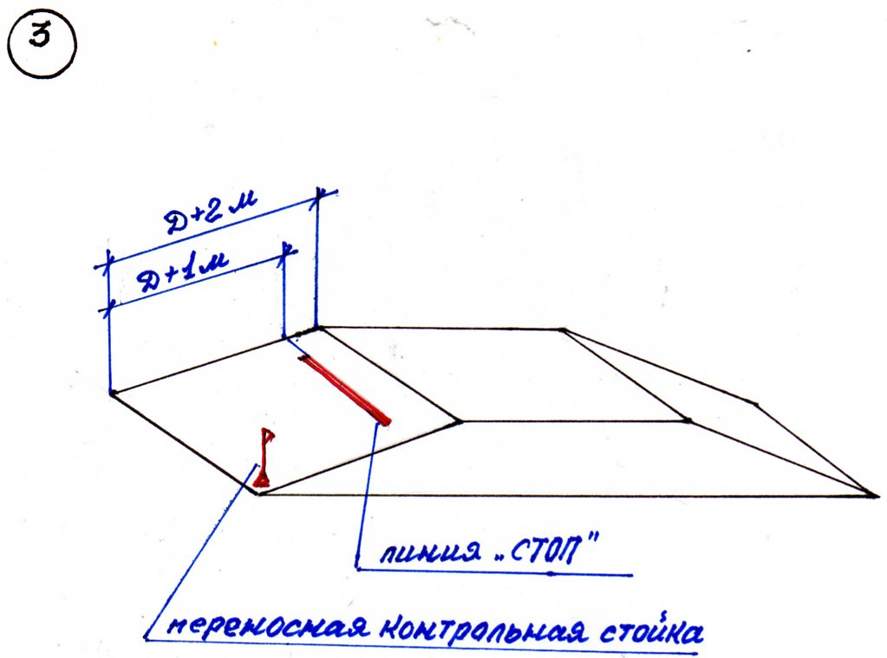

Контрольная таблица № 3

№ | Ошибки конкурсанта
1 | Совершил откат более чем на величину 0,3 м после остановки или начала движения
2 | Не остановил ТС перед линией «СТОП» на участке подъёма или пересёк линию «СТОП» (по проекции переднего габарита ТС на горизонтальную плоскость)
3 | Остановил ТС далее 1,0 м от линии «СТОП»
4 | При выполнении упражнения двигатель заглох

Упражнение № 4 «Габаритный коридор»

Проехать, не останавливаясь между четырьмя стойками с поворотными П-образными ограничителями, выставленными на уровне наружных зеркал заднего вида, не задев их при этом.

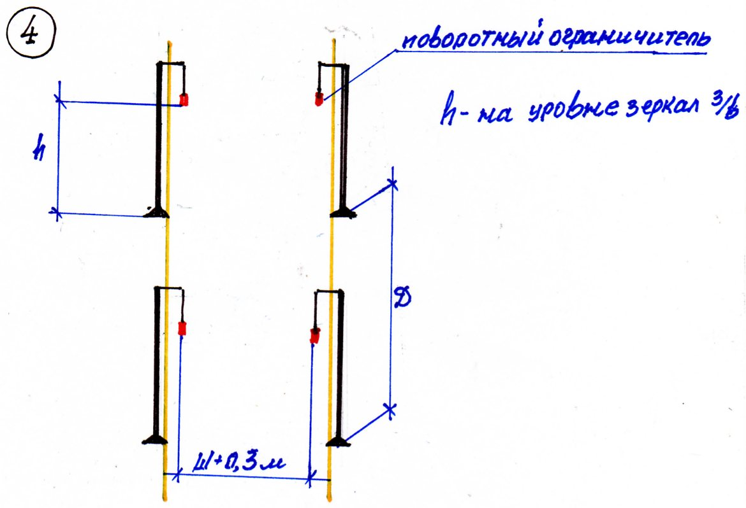

Контрольная таблица № 4

№ | Ошибки конкурсанта
1 | Сбил контрольную стойку
2 | Задел элементом кузова ТС за поворотный ограничитель

Упражнение № 5 « Кольцо»

Конкурсант должен въехать на «кольцо» передним ходом, сделать полный оборот против часовой стрелки, остановиться, сделать полный оборот задним ходом по часовой стрелки и выехать из «кольца». Сбивание или задевание стоек исключается.

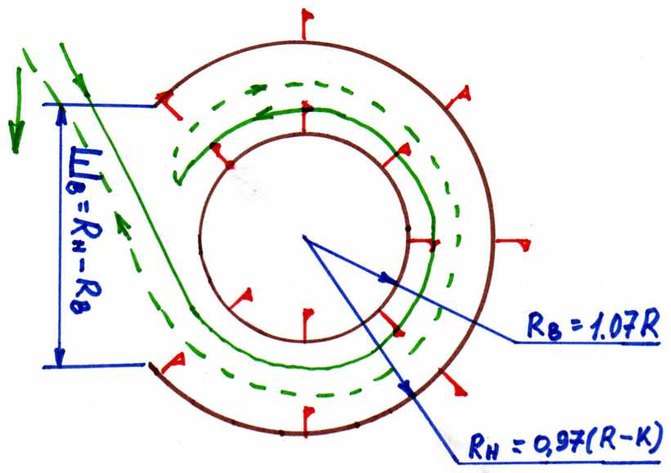

Контрольная таблица № 5

№ | Ошибки конкурсанта
1 | При выполнении упражнения сбил или задел контрольную стойку
2 | Не сделал полный оборот по окружности или не выехал из ворот

Упражнение № 6 «Параллельная парковка задним ходом»

Конкурсант должен при движении задним ходом установить ТС на место парковки, зафиксировать его в неподвижном состоянии так, чтобы габариты ТС (по проекции на горизонтальную плоскость) не пересекали контрольных линий выполнения упражнения (рис) 6, после чего выехать с места парковки, не допуская ошибок, установленных контрольной таблицей.

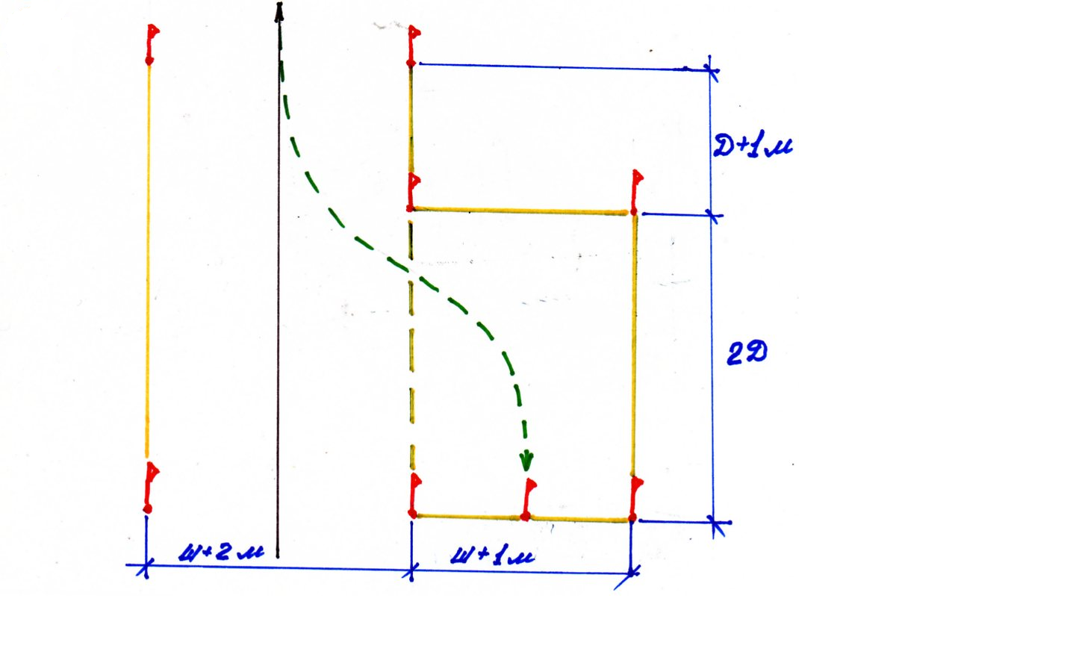

Контрольная таблица № 6

№ | Ошибки конкурсанта
1 | При выполнении упражнения сбил или задел контрольные стойки
2 | Наехал колесом или пересёк габаритом ТС (по проекции на горизонтальную плоскость) контрольные линии выполнения упражнения.
3 | При выполнении упражнения заглох двигатель

Упражнение № 7 «Остановка (СТОП-линия)»

Конкурсант должен остановить ТС так, чтобы контрольная планка была сбита бампером со стоек. При этом контрольные кегли не должны быть сбиты ни к онтрольно планкой, ни автомобилем. Промежуточные остновки не допускаются.

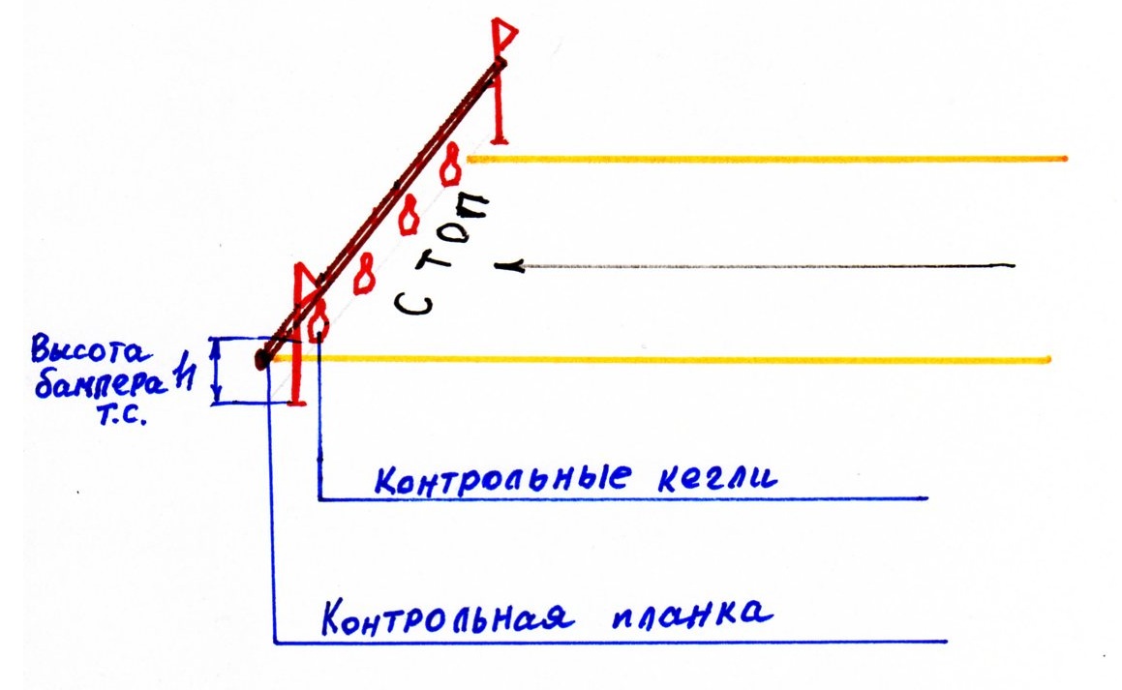

Контрольная таблица № 7

№ | Ошибки конкурсанта
1 | Сбил контрольные кегли планкой или автомобилем
2 | Совершил промежуточную остановку ТС

